2.8 Настройка Wi-Fi-роутера

Введение
Привет!
В этом материале мы рассмотрим работу и настройку домашнего Wi-Fi-роутера (домашнего Wi-Fi-маршрутизатора). Такое устройство, вероятно, есть у вас дома. Также Wi-Fi-роутеры используются в небольших офисах, магазинах и пунктах выдачи заказов.
Хотя очень часто такие устройства не требуют обслуживания и их можно использовать без настройки, мы научимся настраивать Wi-Fi-роутер для организации сети.
В этом разделе вы узнаете:
- где используется Wi-Fi-роутер;
- как устроен Wi-Fi-роутер и что такое роутер;
- как настроить Wi-Fi-роутер.
Благодаря этим знаниями вы сможете самостоятельно наладить беспроводную домашнюю сеть.

Что такое Wi-Fi-роутер и где он используется
Вы наверняка встречали Wi-Fi-роутер. Даже если у вас нет его дома, такие устройства можно увидеть повсюду: у друзей, в кафе, гостиницах или пунктах выдачи заказов. Это небольшая коробка, как правило, с двумя или четырьмя антеннами. Давайте разберём, как она работает.
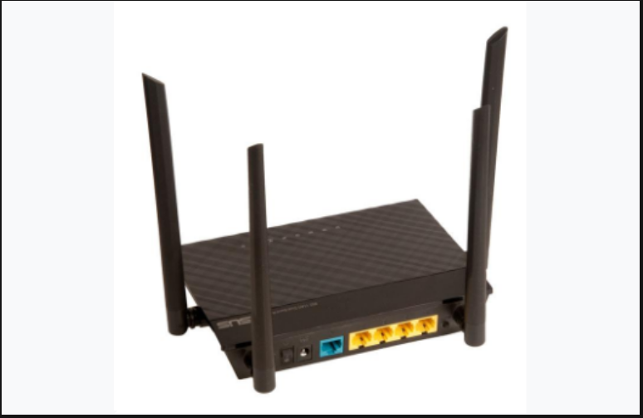
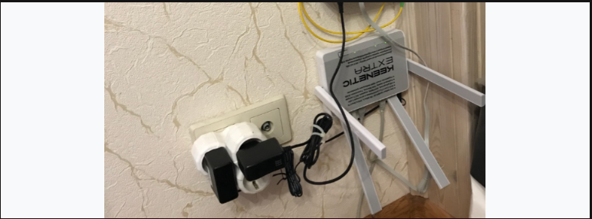
К Wi-Fi-роутеру можно подключить устройства по беспроводной сети — смартфоны, планшеты, ноутбуки. С помощью кабеля (витой пары) подключают стационарные компьютеры и сетевые принтеры.
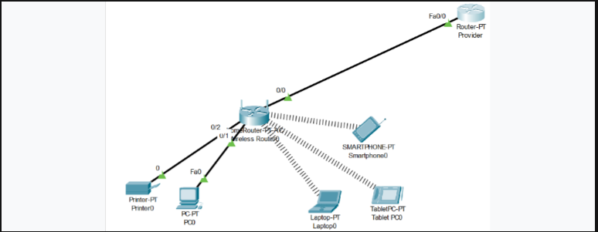
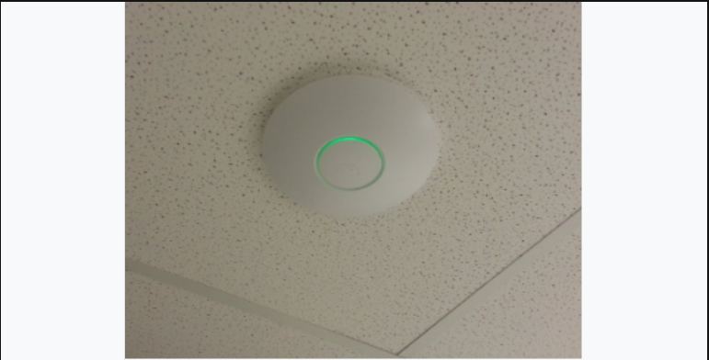

Итак, вы узнали, где и для чего применяются Wi-Fi-роутеры.
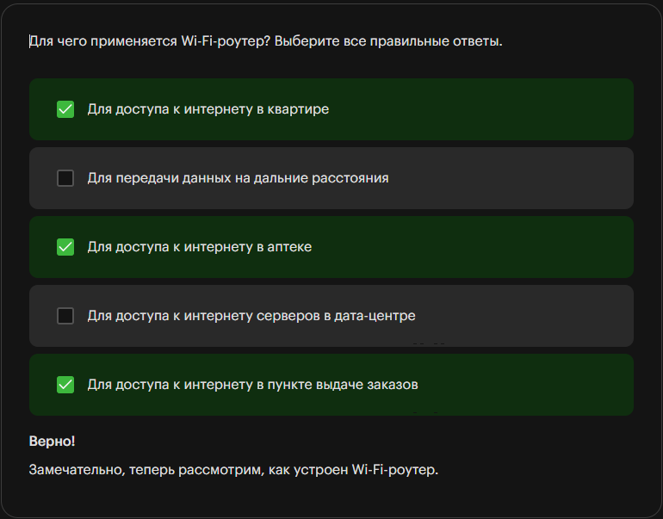
Итак, вы узнали, где и для чего применяются Wi-Fi-роутеры.
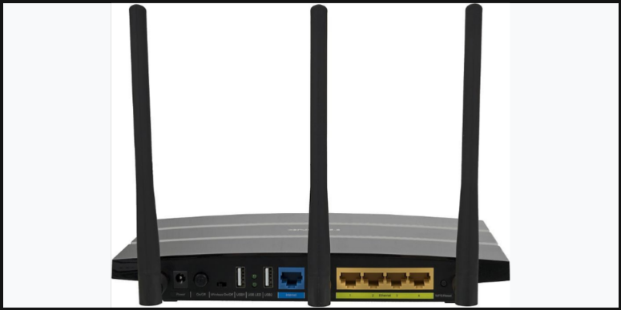
У большинства роутеров порты отмечены цветами (но это не всегда так). Например:
- синий порт — порт для подключения интернета (WAN). Сюда вставляется кабель провайдера;
- жёлтые порты — это порты локальной сети (LAN) для подключения компьютеров, принтеров и других устройств.
Если случайно отключить провод провайдера, а потом подключить его к жёлтому порту, интернет работать не будет. Причина проста: провайдерский кабель должен быть подключён к синему порту, иначе роутер не сможет раздать интернет.
Домашний роутер — это сложное устройство, которое объединяет две сети:
- внешнюю сеть (WAN, Wide Area Network) — соединение с интернетом;
- внутреннюю сеть (LAN, Local Area Network) — устройства, подключённые внутри дома.
Внутреннее устройство роутера можно схематично представить так:
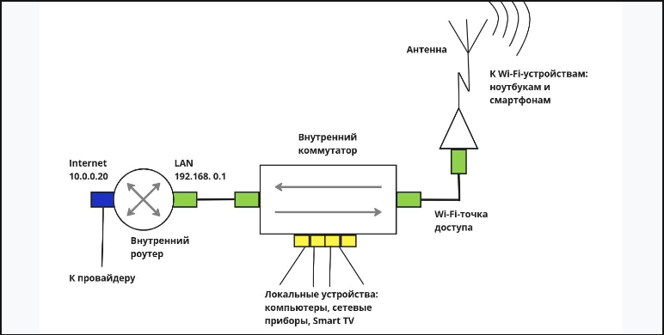
Можно представить, что в одной коробочке роутера объединены три подключённых друг к другу устройства: внутренний Wi-Fi-роутер с синим наружным портом для провайдера, внутренний коммутатор с жёлтыми внешними портами для проводных устройств и точка доступа с антеннами для беспроводных устройств.
На самом деле это не три отдельных устройства, а одно. Но для понимания можно представить их как отдельные модули.
Таким образом, синий порт на тыльной стороне Wi-Fi-роутера — это порт маршрутизатора, который настроен таким образом, чтобы подключить его к провайдеру. Четыре жёлтых (или более) порта — это порты коммутатора. На них нет отдельных IP-адресов, поэтому всё равно, в какой порт что подключать. Сам коммутатор для сетевого уровня прозрачен, и пакеты, направляемые через порты, передадутся в маршрутизатор (на изображении — на порт 192.168.0.1). К коммутатору подключена точка доступа, благодаря которой в интернет можно выйти с беспроводных устройств, смартфонов, планшетов и ноутбуков.
Домашние роутеры обычно используют NAT (преобразование сетевых адресов). Это значит, что все устройства в локальной сети прячутся за одним внешним IP-адресом.
Например, если ноутбук отправляет запрос в интернет, роутер заменяет его локальный адрес на свой внешний IP (в примере это 10.0.0.20). Серверы в интернете видят только его.
Обратное подключение к устройствам за NAT из внешней сети невозможно без дополнительных настроек (например, проброса портов).
Это сделано для безопасности: устройства в вашей локальной сети защищены от внешнего доступа. Wi-Fi-роутер работает как барьер, охраняющий вашу сеть.
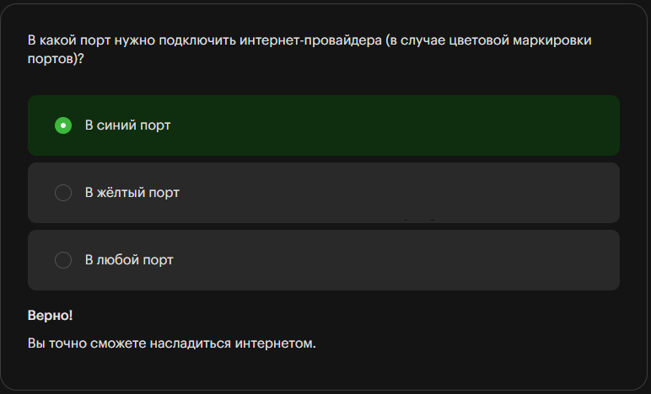

Создание сети с Wi-Fi-роутером
Итак, вы рассмотрели, как устроен Wi-Fi-роутер. Теперь создадим сеть и предварительно настроим её для работы.
1. Откроем Cisco Packet Tracer и выберем «Сетевые устройства».
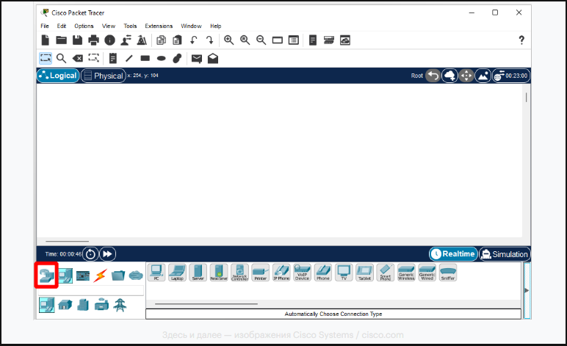
2. Выберем типовой маршрутизатор (не Wi-Fi) в Cisco Packet Tracer с названием PT-Router и перетащим его на рабочую область.
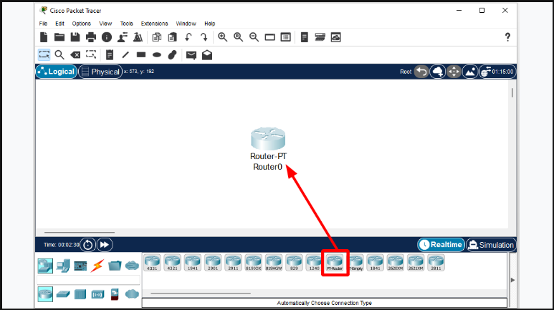
3. Выберем вкладку «Беспроводные устройства».
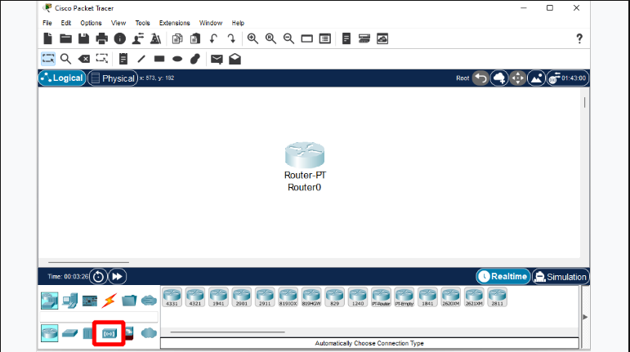
4. Выберем Home Router и перетащим его на рабочую область.
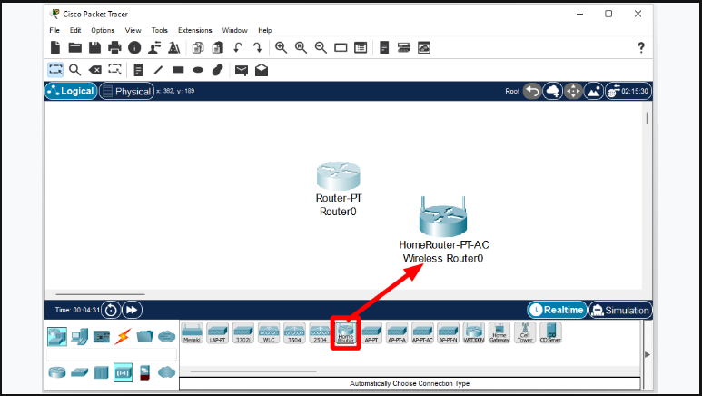
5. Выберем нажатием левой кнопки мыши End Devices, содержащую конечные устройства (компьютеры, ноутбуки, смартфоны).
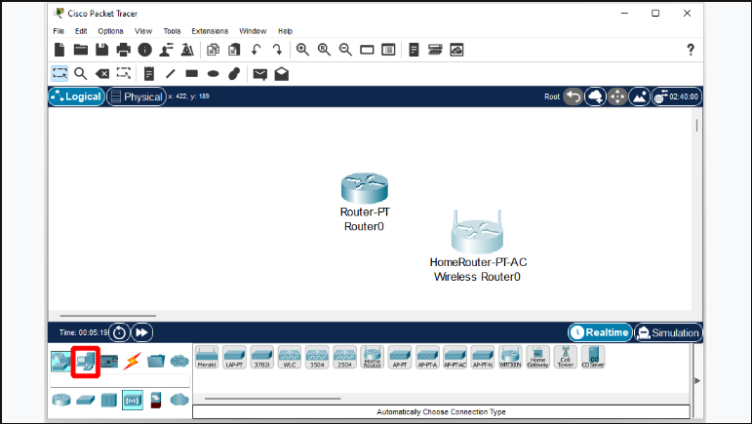
И выберем сервер, который будет играть роль интернет-ресурса. Перетащим его на рабочую область.
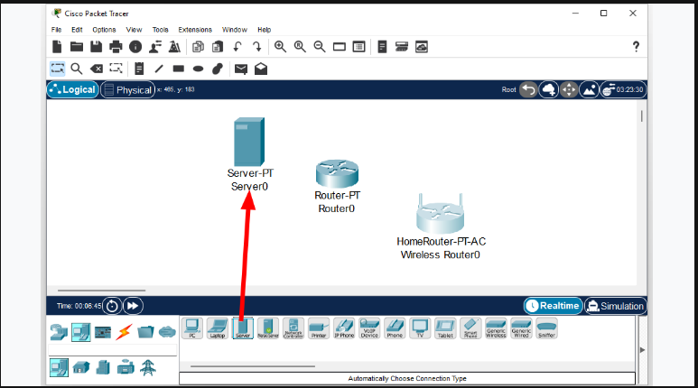
6. Переключимся на вкладку Connections с разными типами соединений, чтобы подключить устройства.
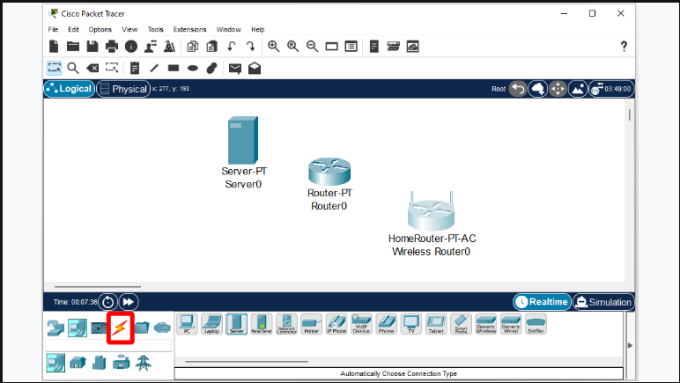
Подключим сервер к роутеру. В обычной жизни это не нужно делать, так как это задача провайдера. Но нам необходимо всё подключить, чтобы убедиться в работоспособности Wi-Fi-роутера и локальной сети.
7. Выбираем витую кросс-пару. Распиновка Ethernet-порта сервера совпадает с распиновкой Ethernet-порта маршрутизатора. Чтобы transmit-пины порта одного устройства приходились на recieve-пины другого и наоборот, нужно использовать кросс-пару, а не прямую.
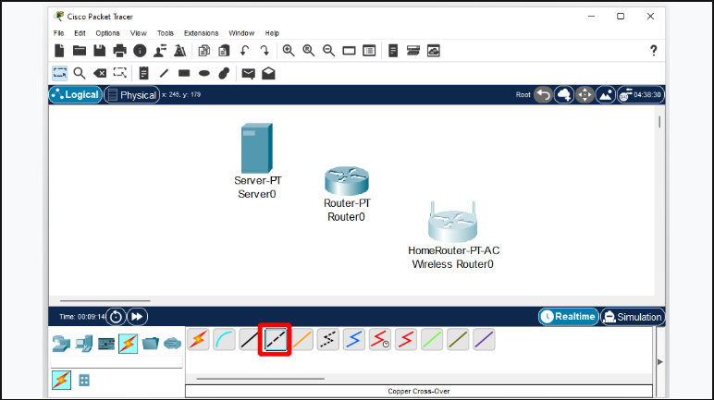
8. Нажимаем на компьютер, который хотим подключить, и выбираем необходимый порт из доступных. В данном случае он один — подключаем кабель к единственному порту сервера.
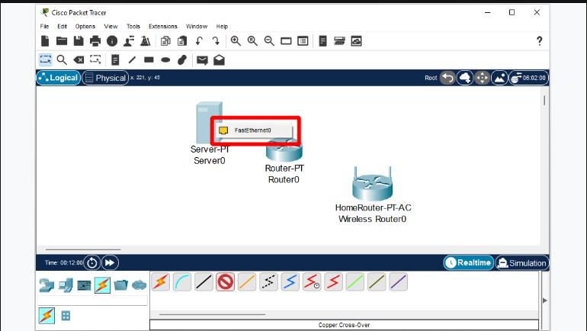
9. Тянем провод до провайдерского роутера и выбираем порт на роутере. Так как этот сервер имитирует интернет, то будем считать его вышестоящим и подключим в порт FastEthernet0/0.
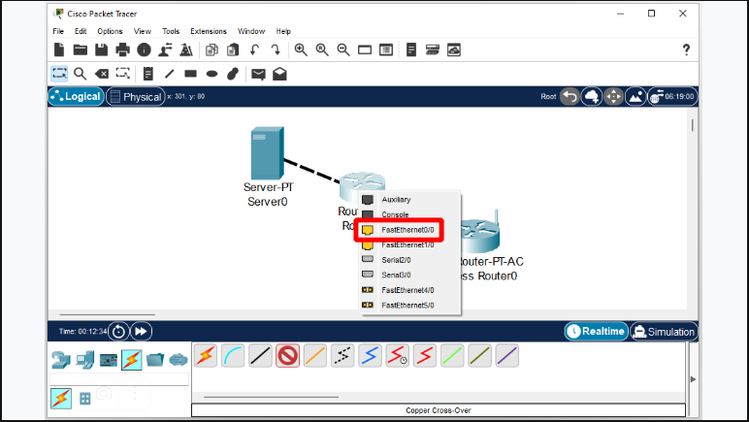
10. Провод физически подключён, но соединения нет.
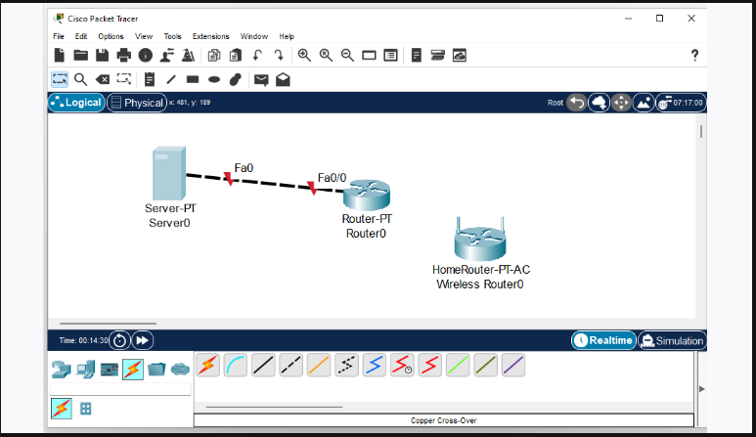
11. Чтобы подключить соединение, настроим сервер. Зайдём в него и выберем вкладку Desktop.
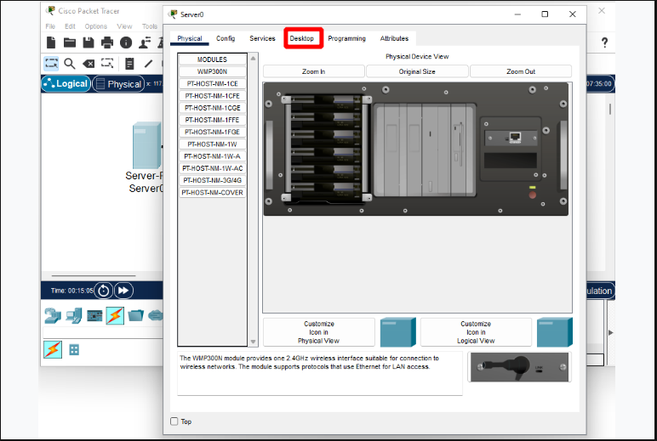
12. Выбираем приложение IP Configuration.
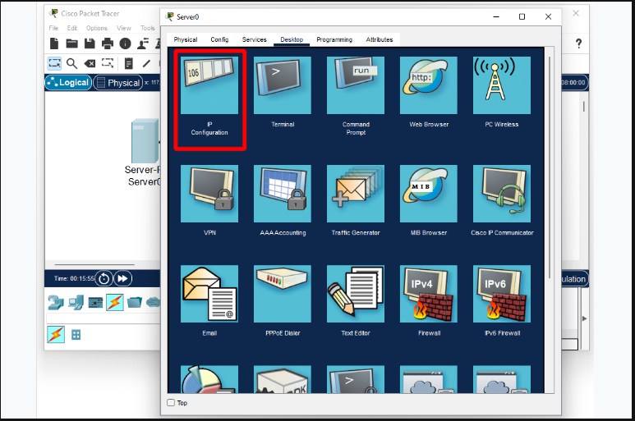
13. Назначаем сетевые настройки:
IP-адрес: 8.8.8.8 (один из наиболее известных адресов в интернете);
сетевая маска: 255.0.0.0 (стандартная для этого адреса);
адрес шлюза: 8.0.0.1 (назначим его на роутере).
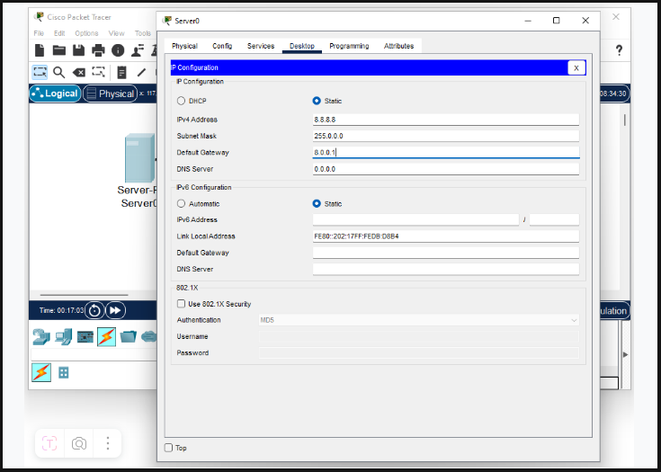
14. Закроем окна и зайдём в провайдерский роутер.
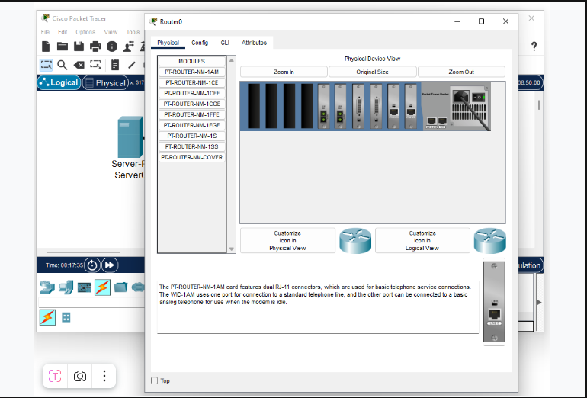
15. Можно было бы подключить ноутбук по консольному кабелю (и вы можете это сделать самостоятельно), но сейчас мы зайдём во вкладку CLI.
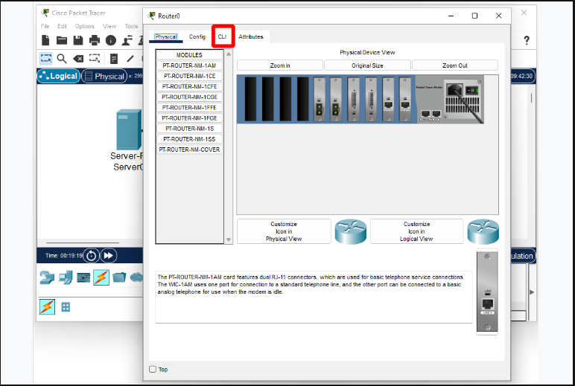
16. Напишем no и нажмём Enter.
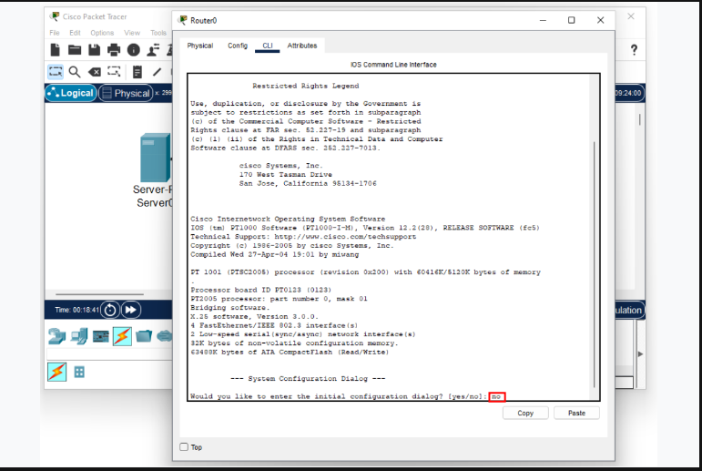
17. Ещё раз нажмём Enter.
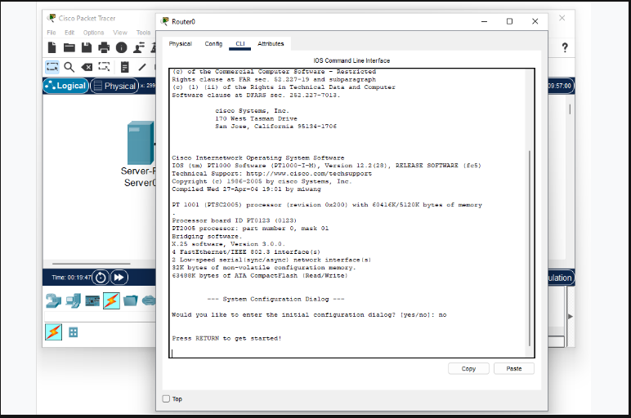
18. Вводим команды:
- enable, чтобы перейти в привилегированный режим;
- conf t, чтобы перейти в режим конфигурации;
- int fa0/0, чтобы перейти в режим настройки порта fa0/0;
- ip addr 8.0.0.1 255.0.0.0, чтобы присвоить сетевому интерфейсу адрес 8.0.0.1 с маской 255.0.0.0;
- no shutdown, чтобы включить порт (у роутера он по умолчанию выключен, то есть shutdown).
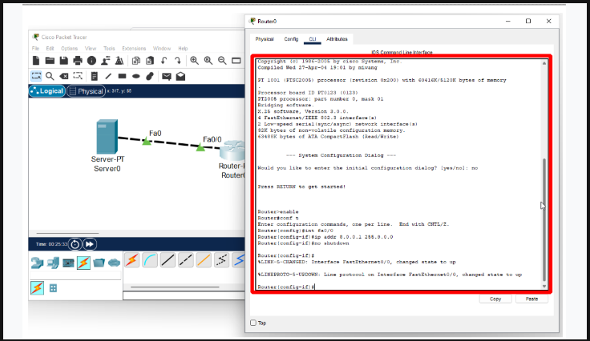
Обратите внимание, что сигнальные лампочки на проводе стали зелёными.
19. Временно перейдём на сервер, откроем вкладку Command Prompt и проверим связь с роутером командой ping 8.0.0.1.
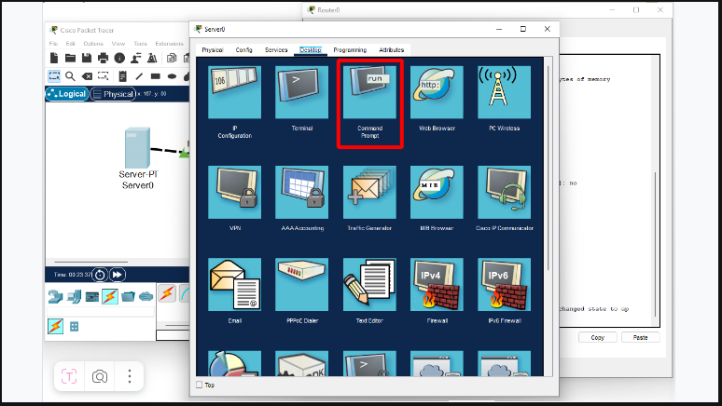
20. Для этого наберём команду ping 8.0.0.1 и нажмём Enter. После этого система попытается четыре раза отправить ICMP-сообщения. Если ответ будет получен (на иллюстрации — четыре успешных ответа), значит, всё настроено верно.
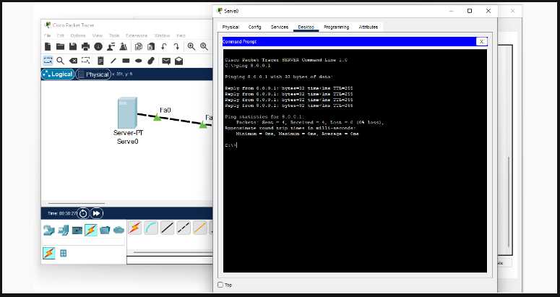
Если всё настроено правильно, вы увидите ответ вида: Reply from 8.8.8.8. Это означает, что связь есть.
Если настройки роутера содержат ошибку, например неверный IP-адрес, его можно удалить командой no. Пример: no ip addr 8.8.8.1 255.0.0.0.
Теперь настроим интерфейс для подключения домашнего роутера. Как провайдер, нужно сделать минимальные настройки.
- Выйдем из режима настройки интерфейса fa0/0 командой: exit.
- Введём exit ещё раз, чтобы выйти из режима конфигурирования.
Проверить сетевые интерфейсы можно командами: sh ip int br или show ip interface brief. Они покажут доступные интерфейсы и их состояние.
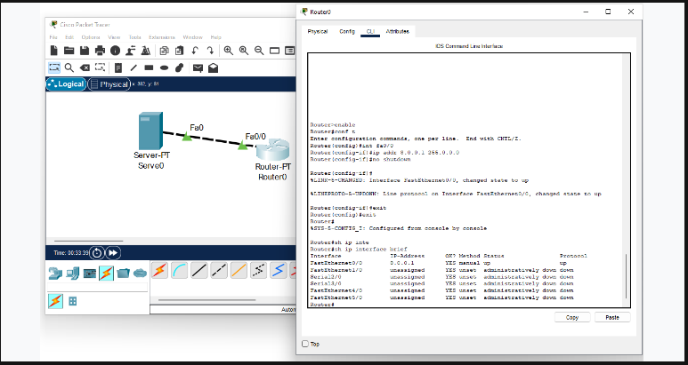
Итак, у нас есть простейшая имитация интернета из сервера 8.8.8.8 и провайдерского маршрутизатора, который предоставит доступ к серверу 8.8.8.8 для Wi-Fi-роутера в квартире — его мы теперь подключим к провайдерскому роутеру.

Настройка интерфейса FastEthernet1/0
Настроим интерфейс Fa1/0 (или сокращённо fa1/0) для предоставления доступа клиенту.
Предположим, что наш провайдерский адрес будет 5.0.0.1, а клиентский адрес — 5.0.0.20, оба с маской 255.0.0.0.
Сначала настроим интерфейс провайдера.
- Перейдём в режим конфигурирования. Если вы вышли из привилегированного режима, сначала нужно войти в него командой enable (conf t).
- Перейдём в режим настройки интерфейса fa1/0, вводим int fa1/0.
- Назначим IP-адрес: ip addr 5.0.0.1 255.0.0.0.
- Включим интерфейс: no shutdown.
- Закончим конфигурирование командой end.
- С помощью команды sh ip int br убедимся, что интерфейс успешно настроен.
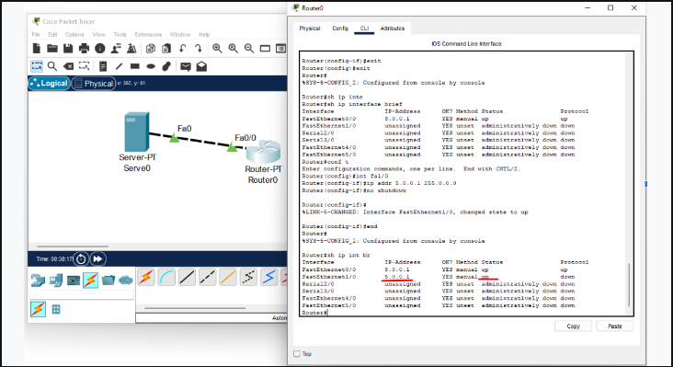
Статус интерфейса up, но в поле Protocol указано down. Это нормально — поле сменится на up, когда подключите кабель в Ethernet-порт.
Минимальная настройка провайдера завершена. Теперь можно подключать локальную сеть.
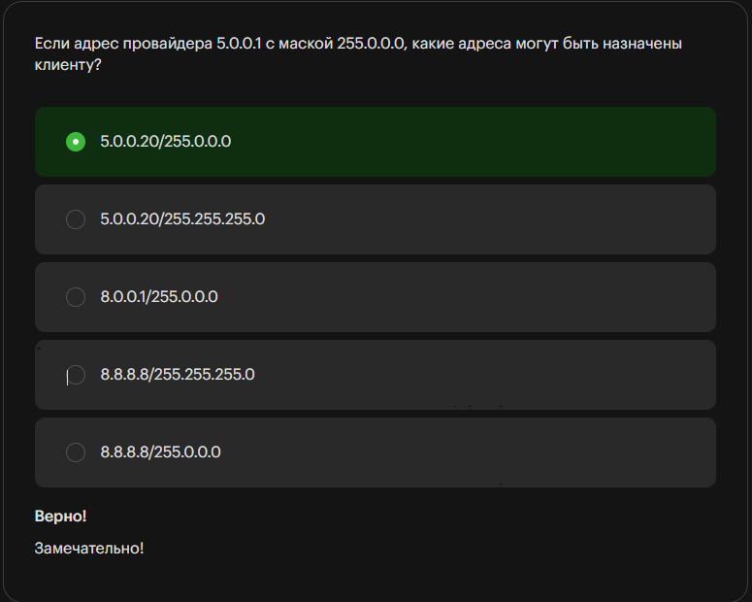

Настройка роутера
Итак, мы настроили провайдера. Теперь займёмся Wi-Fi-роутером: подключим его к провайдеру.
1. Выберем кросс-пару и подключим к порту Fa1/0 у роутера провайдера.
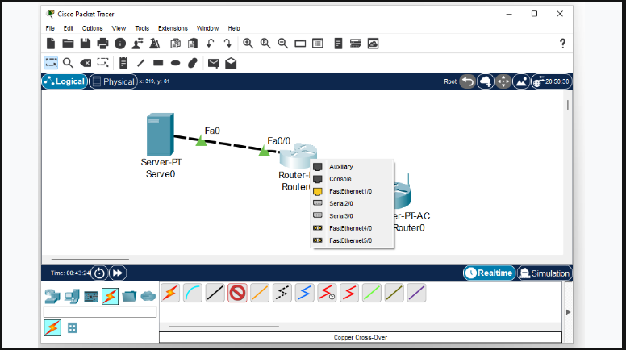
2. Укажем порт Wi-Fi-роутера, в который мы будем подключать провайдера. Очень важно всё правильно сделать.
Cisco Packet Tracer даёт подсказку, именуя сетевой интерфейс не 0/0, а Internet.
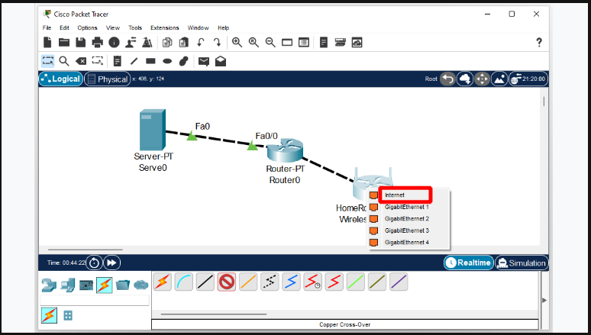
3. Физически все наши добавленные устройства подключены друг к другу.
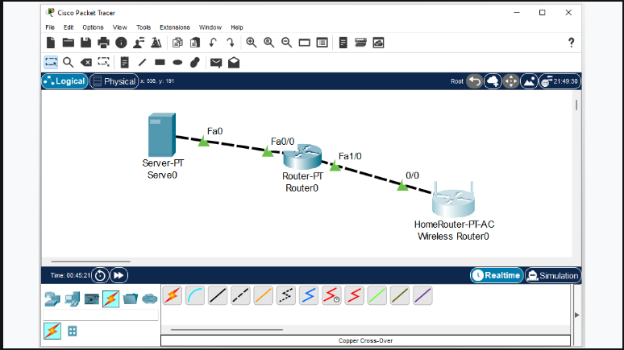
4. Откроем вкладку End Devices и добавим ноутбук.
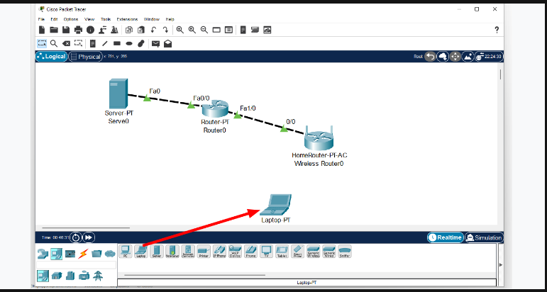
5. В ноутбуках Cisco Packet Tracer по умолчанию нет Wi-Fi-адаптера, поэтому его нужно добавить.
6. Зайдём в ноутбук и выключим его, нажав на кнопку.
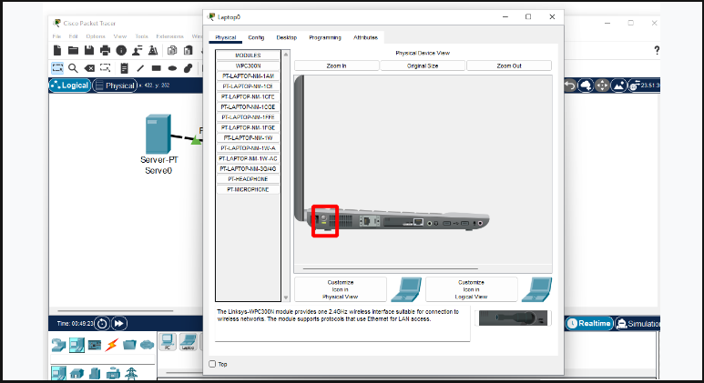
7. Лампочка станет серой, а мы зажмём левую кнопку мыши и перетащим адаптер из ноутбука на панель модулей. 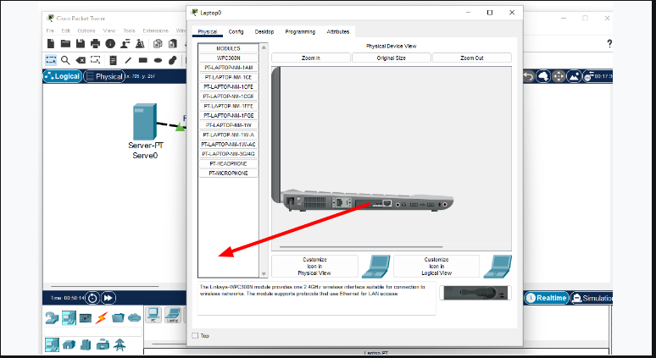
8. Перетащим выбранный модуль Wi-Fi в освободившийся слот. Он уже выбран по умолчанию. Его тоже нужно зажать кнопкой мыши и перетащить в слот. Если по каким-либо причинам Wi-Fi-модуль не выбран, это можно сделать в меню слева. Он называется WPC300N и подчёркнут на скриншоте.
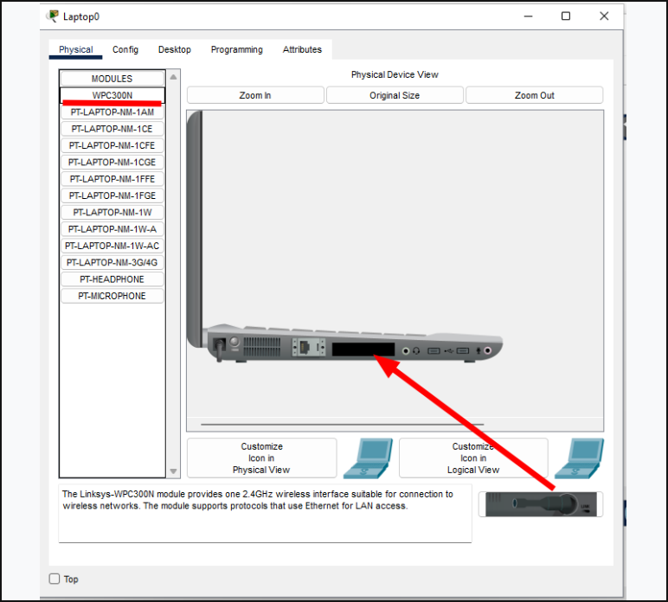
9. Включим ноутбук, нажав на кнопку сбоку.
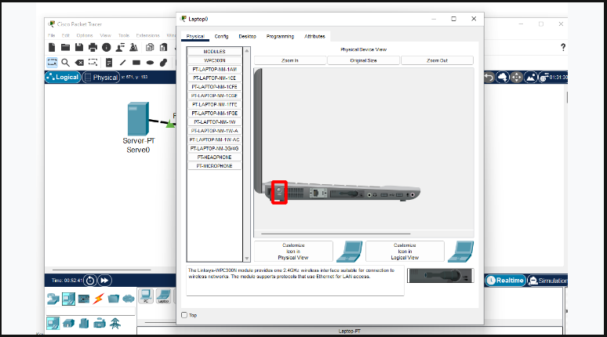
10. Wi-Fi подключится автоматически.
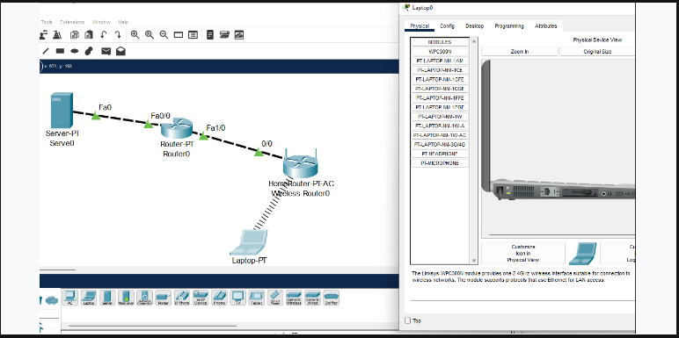
В реальной жизни этого недостаточно. Нужно также посмотреть на задней крышке роутера имя его сети и пароль, выбрать в сетевых настройках операционной системы необходимое Wi-Fi-подключение и ввести пароль от сети.
11. Теперь перейдём в ноутбуке к Desktop и выберем IP Configuration.
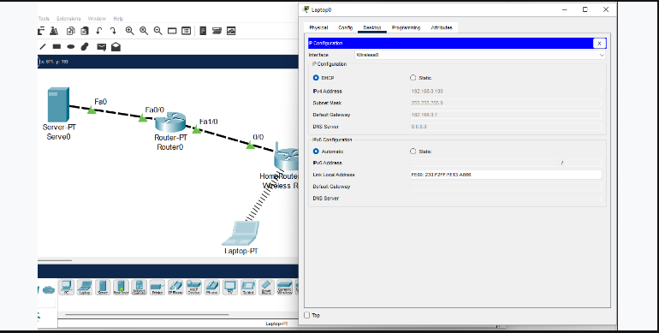
Видим, что адрес, маска и адрес шлюза настроены автоматически. Да, так устроен роутер.
12. Закроем конфигурацию.
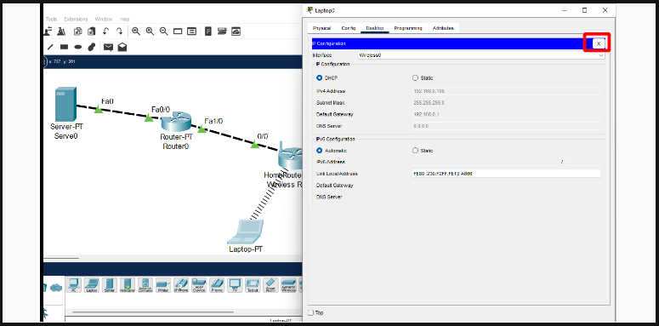
13. Перейдём в командную строку. 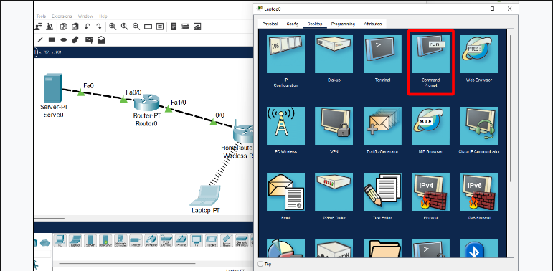
14. Попробуем запинговать адреса 192.168.0.1 (адрес Wi-Fi-роутера) и 8.8.8.8.
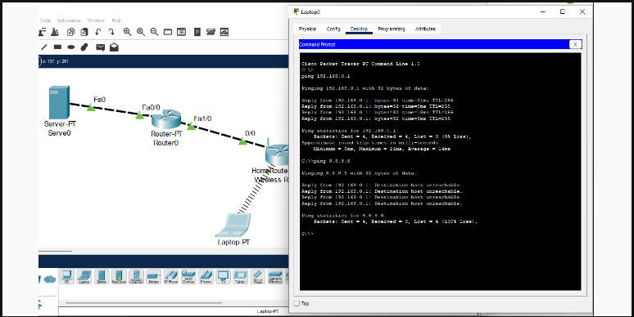

Видим, что Wi-Fi-роутер пингуется, а ресурс в «Интернете» — нет.
Это происходит из-за того, что у провайдера не настроен DHCP (его настройку мы разберём в отдельном модуле). Нужно настроить Wi-Fi-роутер вручную. Если же провайдер настраивает DHCP (в жизни это всегда так и происходит), Wi-Fi-роутер работает без настройки. И в этом его преимущество.
15. Закрываем командную строку и выбираем браузер.
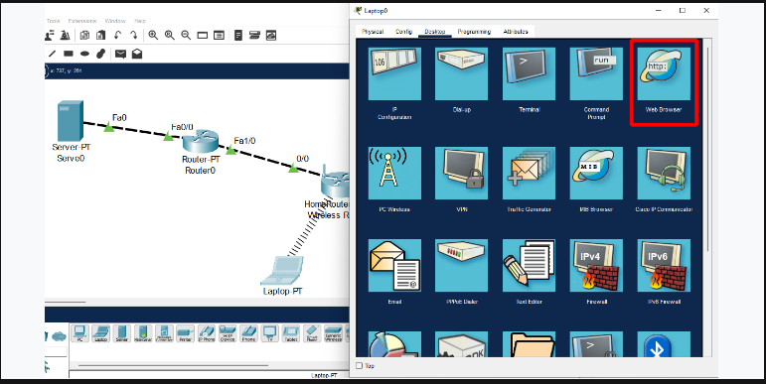
16. Вбиваем адрес Wi-Fi-роутера, который мы подсмотрели в настройках (192.168.0.1). Для работы с настоящим роутером обычно подходит такое же значение. Другой вариант — 192.168.1.1. Если ни то, ни другое значение не подходит, значит, оно было изменено. В этом случае нужно узнавать информацию у того, кто настраивал роутер ранее, смотреть в документации или на задней панели роутера либо выполнять физический сброс роутера.
В нашем примере адрес 192.168.1.1 подошёл.
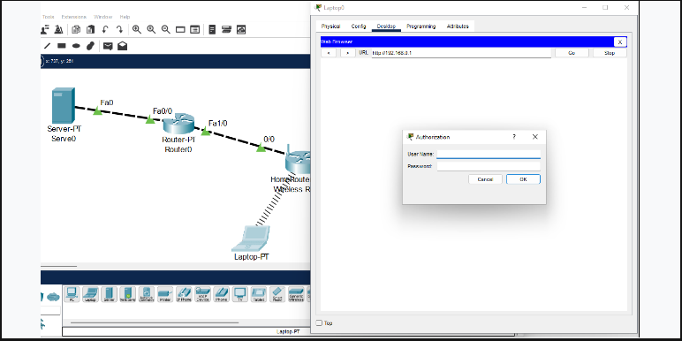
17. Вводим имя пользователя admin и пароль admin. Очень часто они именно такими и бывают. Если не подходит — смотрим на задней панели роутера, в сопроводительной документации или узнаём у тех, кто настраивал устройство.
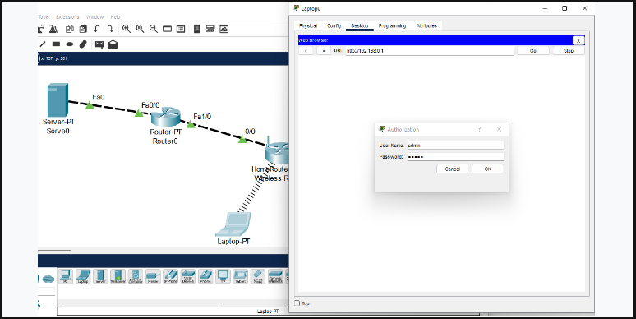
18. Мы попали в веб-интерфейс роутера.
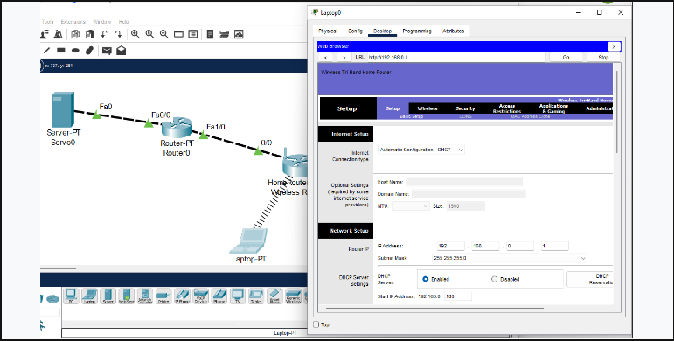
19. Можно изменить адрес сети для локальной сети. Для этого меняем адрес роутера, адрес сети будет вычислен из маски (её тоже можно изменить).
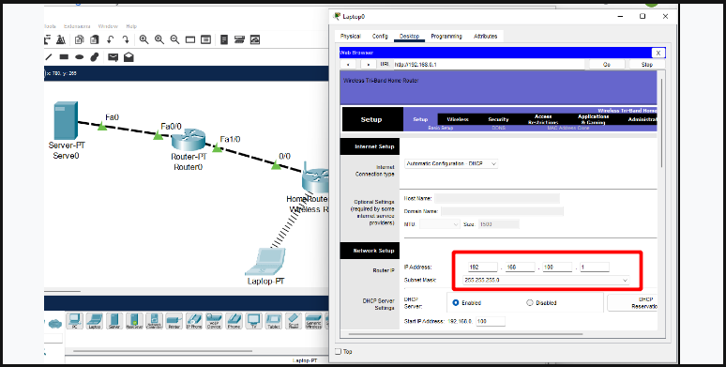
20. Чтобы изменения вступили в силу, нужно пролистать страницу ниже и сохранить изменения.
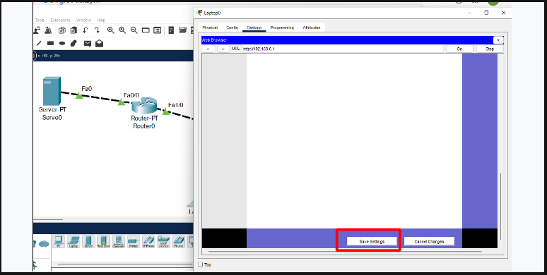
Обратите внимание, что Wi-Fi-роутер больше не будет доступен по старому адресу.
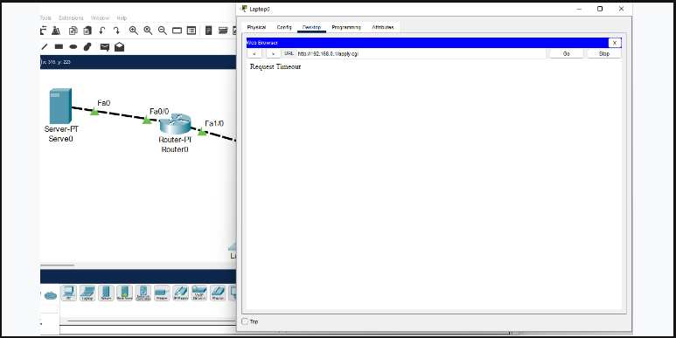
21. Зайдём в IP Configuration и убедимся в том, что у нас новые настройки.
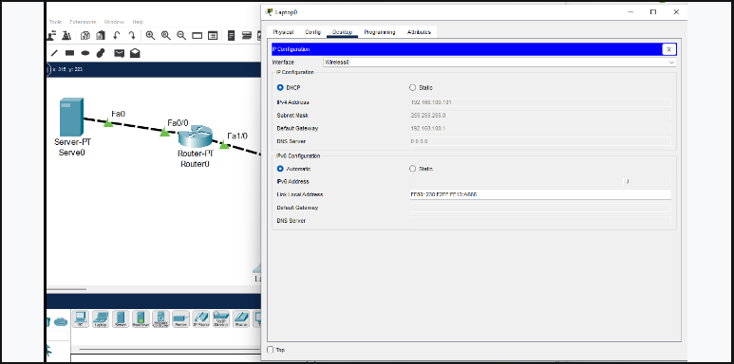
22. Теперь зайдём в Wi-Fi-роутер по его новому адресу 192.168.100.1.
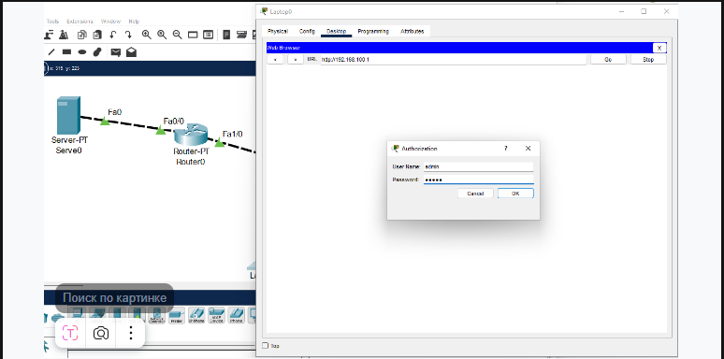
23. Нажмём на Internet Connection Type.
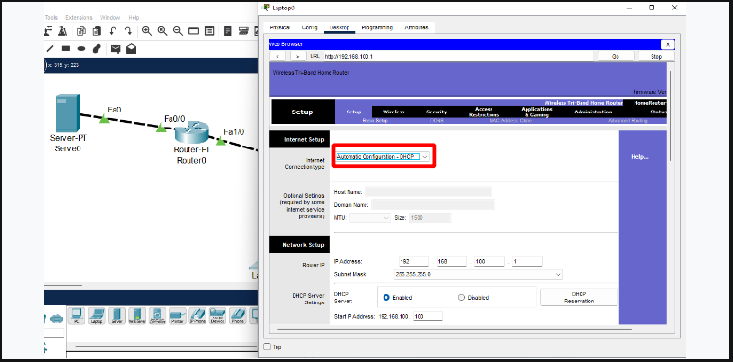
Вариант оставить по умолчанию DHCP хороший, но для этого должен быть настроен DHCP-сервер у вышестоящего провайдера.
Также Wi-Fi-роутер можно превратить в точку доступа, но для этого на вышестоящем роутере тоже должен быть DHCP.
Единственный подходящий вариант — это Static IP.
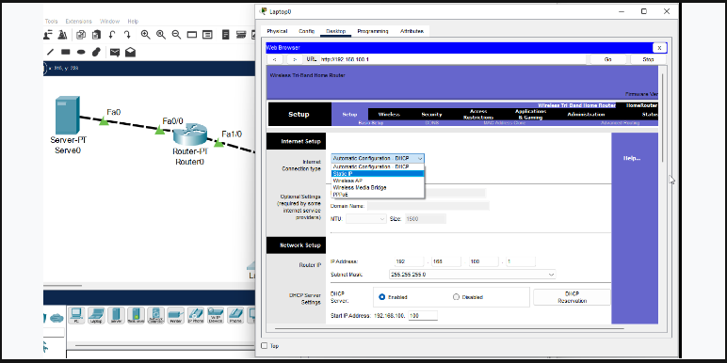
Обратите вниманием на PPPoE. Если в памятке, которую выдал провайдер для подключения роутера, указаны данные для PPPoE, значит, их нужно настроить.
В нашем случае мы настраиваем статичный IP-адрес.
Мы знаем, что адрес должен быть 5.0.0.20 с маской 255.0.0.0 и адресом шлюза 5.0.0.1. В качестве DNS можно указать 8.8.8.8 и при желании настроить его на нашем сервере.
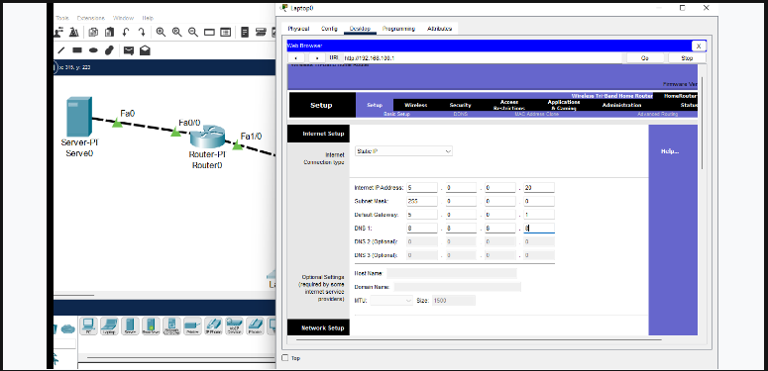
Пролистаем ниже и сохраним.
Теперь зайдём в Laptop, в командную строку, и попробуем запинговать сервер.
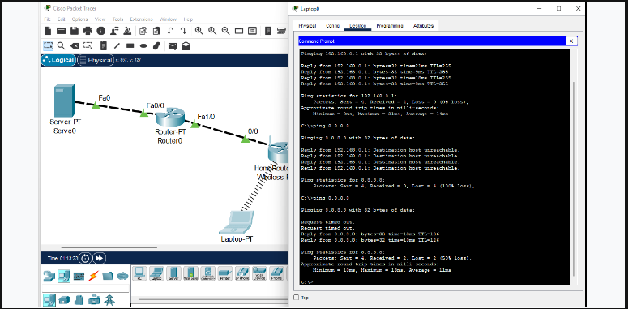
Обратите внимание, что первые два пинга не удались: вместо Reply from... мы получили Request timed out. Это произошло потому, что сначала Wi-Fi-роутер не знал MAC-адрес провайдерского роутера и отправлял ARP-запрос. Пока ответ не пришёл, ICMP-пакет потерялся. Затем Router0 также не знал MAC-адрес сервера, и, пока шёл ARP-запрос, ещё один ICMP-пакет потерялся. Но следующие два пакета успешно достигли цели.
Теперь давайте зайдём на сервер и попробуем отправить пинг на наш ноутбук с адресом 192.168.100.
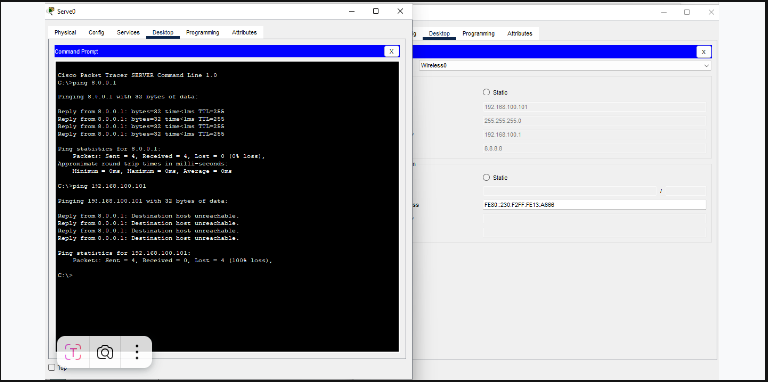
Несмотря на то что сервер доступен клиенту, клиент из локальной сети с сервера не пингуется. Это нормальная работа NAT: устройства за NAT не видимы из внешней сети.
Зато пингуются оба адреса провайдерского роутера. Внешний адрес Wi-Fi-роутера с сервера пинговаться не будет, хотя теоретически мог бы. Это связано не с NAT, а с настройками сетевого фильтра
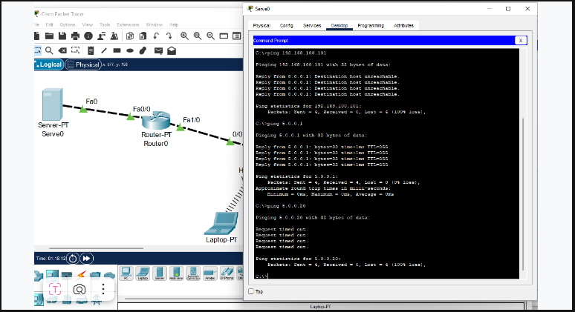
Итак, вы научились настраивать Wi-Fi в Cisco Packet Tracer. Рекомендуем повторить эти шаги в симуляторе, чтобы закрепить знания.
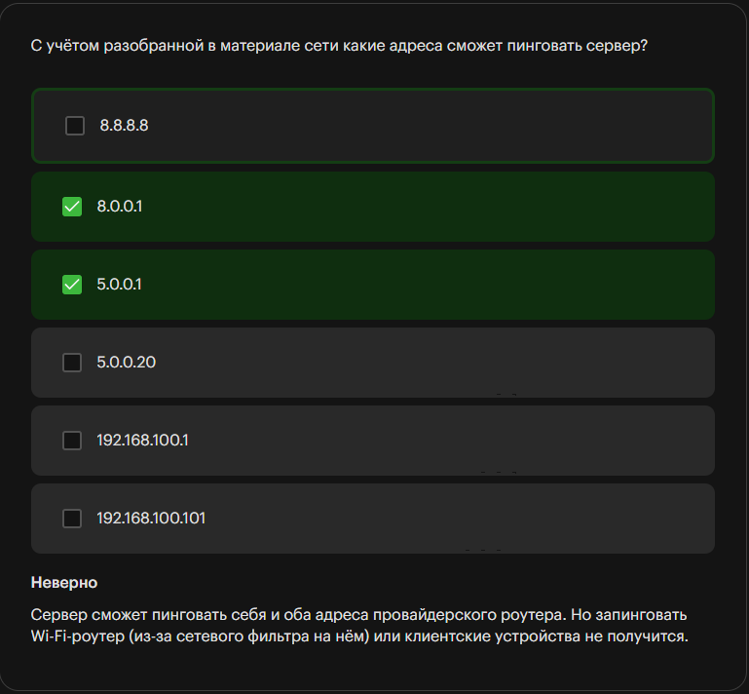
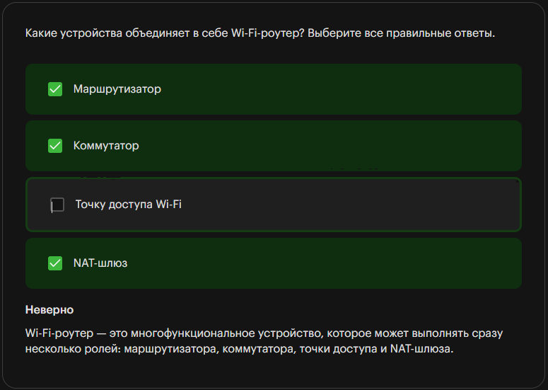

Вывод
Вы узнали, где используются Wi-Fi-роутеры и как они устроены. Также вы научились настраивать Wi-Fi-роутер в симуляторе Cisco Packet Tracer.
Теперь вы сможете применить эти знания не только при настройке собственной сети в Cisco Packet Tracer, но и при подключении домашнего роутера. И вы никогда не ошибётесь, куда подключать провод от провайдера.

